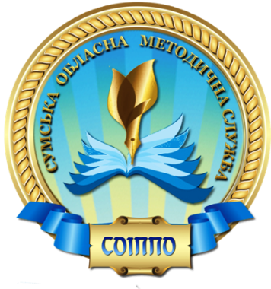
Використання декоративно-ужиткового мистецтва
у викладанні трудового навчання
(методичні рекомендації)

У процесі викладання трудового навчання учні залучаються до надбань української культури. Декоративно-ужиткове мистецтво – один із видів художньої діяльності, твори якого поєднують естетичні та практичні якості. Головне завдання декоративно-ужиткового мистецтва – зробити естетично привабливим речове середовище людини, її побут. Під декоративно-ужитковим мистецтвом розуміємо індивідуальне або частково механізоване (допоміжні операції формоутворення-токарний верстат, гончарний круг тощо) виробництво речей, що мають утилітарно-ужиткові та художньо-декоративні якості. Перевагою декоративно-ужиткового мистецтва є ремесло – виробництво ужиткових речей з відсутністю або мінімальною декоративністю, а також декоративне мистецтво, продуктом якого є художні твори без ужиткової направленості.
Критеріями оцінки результатів декоративно-ужиткового мистецтва є: оригінальність роботи та відповідність народним традиціям. Навчання учнів різним видам декоративно-ужиткового мистецтва здійснюється на різних етапах уроку. На етапі формування знань – від вивчення найбільш загальних категорій, принципів народного мистецтва до пізнання часткових понять і способів зображення світу.
Рекомендуємо у процесі навчання:
- Створювати необхідні умови для практичної роботи та використовувати різноманітні засоби навчання: мультимедійне та демонстраційне обладнання, пристосування.
- Під час проектування використовувати культурно-історичні відомості народний ремесел Сумщини.
- Систематично ознайомлювати учнів із різноманітними видами декоративно-ужиткового мистецтва: різьблення, кераміка, лозоплетення, розпис, текстильне прядіння тощо.
- Сприяти вивченню кращих зразків українського народного мистецтва.
- Формувати в учнів техніко-технологічні знання та спеціальні уміння і навички виготовлення декоративно-ужиткових виробів.
- Виховувати бережливе ставлення до традицій народного мистецтва. Залучати учнів до надбань національної культури.
- Застосовувати набуті знання на практиці.

Методист з трудового навчання
навчально-методичного відділу
координації освітньої діяльності
та професійного розвитку
Сумського ОІППО І.В. Коренева

